UNIVERSIDADE DO OESTE DE SANTA CATARINA – UNOESC
CAMPUS DE SÃO MIGUEL DO OESTE

MATHEUS VINÍCIUS MAHL
THYAGO CÉSAR SOUTO

MOVING COW: FERRAMENTA PARA MONITORAR BOVINOS

São Miguel do Oeste(SC)
2016
MATHEUS VINÍCIUS MAHL
THYAGO CÉSAR SOUTO

MOVING COW: Ferramenta para monitorar bovinos

Projeto de Trabalho de Conclusão de Curso apresentado à Universidade do Oeste de Santa Catarina – Unoesc, Campus de São Miguel do Oeste como requisito parcial à obtenção do grau de Bacharel em Ciência da Computação.

Orientador: Msc. Franciele Carla Petry

São Miguel do Oeste (SC)
2016
LISTA DE ILUSTRAÇÕES
Ilustração 01 - Bovinos em pastagem.............................................................................................................. | 00
Ilustração 02 - Lotação de bovinos em área de pastejo................................................................................... | 00
Ilustração 03 – Gado em local de repouso....................................................................................................... | 00
Ilustração 04 – Circuitos integrados do Arduíno (ou Genuino)....................................................................... | 00
Ilustração 05 – Acelerômetro digital............................................................................................................... | 00
Ilustração 06 – Coleira C-TECH..................................................................................................................... | 00

SUMÁRIO
1. INTRODUÇÃO............................................................................................................. | 00
1.1. OBJETIVOS................................................................................................................. | 00
1.1.1. Geral......................................................................................................................... | 00
1.1.2. Específicos................................................................................................................ | 00
1.2. JUSTIFICATIVA / PROBLEMATIZAÇÃO................................................................ | 00
2. REVISÃO DA LITERATURA..................................................................................... | 00
2.1. MANEJO DE GADO BOVINO................................................................................. | 00
2.2. ARDUINO............................................................................................................ | 00
2.2.1. Acelerômetro digital................................................................................................ | 00
2.3. TECNOLOGIAS SEMELHANTES AO “MOVING COW”...................................... | 00
3. MATERIAIS E MÉTODOS......................................................................................... | 00
4. CRONOGRAMA DE EXECUÇÃO............................................................................ | 00
4.1 BLÁ BLÁ BLÁ............................................................................................................ | 00
4.1.1 Bláaaaaaaaaaa......................................................................................................... | 00
4.1.1.2 Bláaaaaaaaaaaaaaaaa........................................................................................... | 00

1. INTRODUÇÃO

A tecnologia está cada dia mais presente em nossas vidas, com o passar dos tempos utilizamos a tecnologia sem ao menos perceber que estamos usufruindo de tais melhorias. O projeto “Moving Cow” tem objetivo à entrada nessa fase de novas tecnologias, com um método inovador no qual os animais são monitorados em suas pastagens, a disponibilidade pelo serviço será um fator determinante.
No Brasil a produção de bovinos de leite desenvolve-se cada dia mais, graças à demanda local e também a exportação do produto final. A qualidade desse produto vem desde o alimento consumido pelo gado, até a industrialização do leite pelas grandes empresas.
O responsável pelos bovinos necessita de ferramentas e métodos, os quais tornam a sua tarefa mais rápida e segura. Garantir que o animal possua local adequado e o cuidado necessário é outro ponto positivo da criação de bovinos, o retorno será de grande valia. Onde existem investimentos em preocupação com bem estar do animal e o espaço oferecido está de acordo, será necessário manter um padrão de qualidade, o qual irá contribuir para alcançar o objetivo.
Atualmente o leite bovino é um dos mais importantes produtos da agropecuária brasileira. A partir do leite, são gerados vários derivados que resultam em grandes lucros para o Brasil. O produto obtido de tal esforço humano/animal possui um alto valor comercial, mas também, um valor pessoal, pois é obtido através da cooperação de vários indivíduos.
Após identificar a real necessidade do pecuarista da micro região Oeste de Santa Catarina, o projeto “Moving Cow” tem como meta a utilização global, tentando chegar a todos os lugares onde exista necessidade, precisão e controle de ruminantes no pastejo. Quebrar barreiras e alcançar novos horizontes não é uma tarefa fácil, mas com o método inovador proposto pelo projeto onde o mesmo facilitará a vida tanto das empresas quanto do agricultor o objetivo será alcançado. Garantir um produto de qualidade, alcançar o público alvo e garantir precisão será as persistências necessárias para um resultado positivo.
O início do projeto foi marcado pela coleta de requisitos do cliente, em específico a real necessidade do cliente. Após realizar o levantamento de requisitos o projeto passou para a etapa de modelagem onde foi identificado o melhor caminho para o desenvolvimento da aplicação.

1.1 OBJETIVOS
Neste capitulo serão mencionados os objetivos aos quais se pretende alcançar com o projeto “Moving Cow”.
1.1.1. Geral
Construir uma pulseira com um sistema, que irá monitorar a movimentação diária de bovinos.
1.1.2 Específicos
- Estabelecer uma conexão entre o animal e o hardware onde a pulseira seja onipresente para o animal.
- Desenvolver um hardware onde o custo e a qualidade possuam uma concordância e balanceamento.
- Tornar a tecnologia cada dia mais conjunta ao ser humano, proporcionando uma evolução uniforme.
- Possibilitar ao pecuarista da micro região Oeste de Santa Catarina dados reais e concretos, facilitando a tomada de decisão.
- Alcançar todos os públicos os quais necessitam da tecnologia em destaque para alcançar resultados aceitáveis, mostrando os resultados da aplicação, através do artigo.
1.2 JUSTIFICATIVA/PROBLEMATIZAÇÃO
De acordo com Santos (2010), a busca por sistemas de criação mais sustentáveis, que incluem a redução dos custos, conservação dos recursos naturais e obtenção de produtos mais saudáveis têm gerado, nos últimos anos, crescente interesse de pesquisadores, das mais diversas áreas de conhecimento. Em paralelo a isso, a tecnologia está em constante evolução para auxiliar o desenvolvimento de técnicas e ferramentas que possam ser úteis na obtenção de informações e melhorar cada vez mais a gestão dos recursos disponíveis no meio ambiente.
A bovinocultura tem múltiplas finalidades dentro da produção de matérias prima e trabalho, utilizando a criação de bovinos em sistemas de pastoreio para obter o melhor equilíbrio em relação ao meio ambiente e o bem estar animal.

“Pastoreio não é sinônimo de pastejo, mas com esse é muito confundido. Pastoreio inclui o pastejo, mas a ele não se limita. Pastejo é o ato animal de pastar, puro e simples, verificado nos sistemas palmíticos, em que os animais, livres e soltos, vão a locais aonde seus instintos os levam, ou deles se afastam, sem nenhuma interferência humana a guiá-los nesses deslocamentos” (Sorio, 2006).

Conforme Sorio (2006), uma pesquisa desenvolvida pelo professor inglês Jonhstone-Wallace concluiu que o pastejo representa um grande esforço para as vacas, as quais criam hábitos regrados e distribui o tempo entre pastejo, ruminação, descanso e tempo ócio. O projeto “Moving Cow” tem objetivo principal à entrada nessa fase de novas tecnologias, com um método no qual os animais serão monitorados em suas pastagens. A problemática será: Como devemos construir uma pulseira que monitora a posição e a movimentação dos bovinos em pastagens?
O projeto “Moving Cow” como todas as tecnologias presentes vem com o intuito de monitorar as atividades desses animais. A pesquisa será de caráter quali-quantitativa, pois se pretende criar um software integrado a um hardware onde será possível determinar e coletar dados referentes à movimentação dos animais em estudo, bem como gerar gráficos e dados que possam ser analisados posteriormente. O projeto será desenvolvido utilizando uma tecnologia de localização global (GPS), integrada a uma central de recebimento dos dados coletados durante o dia e um transmissor de dados para a internet.
Em primeiro momento será feito um levantamento de dados onde será realizado um estudo de toda a parte física do projeto e em consequência aprimorar o conhecimento da parte lógica. Junto disso será feita a aquisição de alguns componentes necessários para a implementação do projeto.
Será utilizado um micro controlador Arduino Uno R3, um acelerômetro digital, uma placa de armazenagem para cartão de memória, um conector Bluetooth e uma placa solar para captação de energia. O transmissor GPS será incluído mais adiante onde o resto do projeto já esteja funcionando como o esperado.
O micro controlador Arduino terá por objetivo gerenciar os demais periféricos. Com sua capacidade de conexão e gerenciamento será possível monitorar os demais hardwares. Entrando mais a fundo na parte física, o acelerômetro será o responsável por contar cada passo do animal, com sua precisão matemática a cada movimento do animal contaremos como um gasto de energia. Os dados recebidos pelo acelerômetro serão armazenados dentro de um cartão de memória onde o mesmo terá que possuir um grande espaço disponível. Essa armazenagem será constante, em um intervalo de poucos minutos todos os dados serão gravados.
Tratando-se da parte de emissão de dados contaremos com um sensor de comunicação Bluetooth que terá o papel de em determinada hora do dia, realizar a comunicação enviando todos os dados armazenados durante esse intervalo de tempo. Após a confirmação de recebimento dos dados, os mesmos serão apagados do cartão de memória onde facilitara a armazenagem do próximo dia.
No segundo momento será desenvolvido um sistema que utilizará a parte de hardware criada no primeiro momento possibilitando assim a armazenagem dos dados em um cartão de memória. (escrevi esse parágrafo diferente... vejam se concordam... segue)
Para acoplar o cartão de memória, onde serão armazenados os dados coletados diariamente de cada bovino, será desenvolvido um sistema que utilizará hardwares específicos para garantir essa função.
Obtendo um resultado positivo com o projeto “Moving Cow”, a tecnologia de monitoramento irá complementar a rotina de criadores de gado de leite, assim como a de produtores de gado de corte. Com o projeto tendo inicio na região Oeste, espera-se criar uma tecnologia com custo acessível para os produtores rurais e proprietários de grandes fazendas.

2. REVISÃO DA LITERATURA

No projeto “Moving Cow” será utilizado todo o conhecimento adquirido em estudos referentes ao assunto, assuntos de bem estar animal e rotina bovina, assuntos relacionados a novas tecnologias semelhantes ao “Moving Cow” e também a todo conhecimento relacionado a circuitos integrados e o micro controlador Arduino.

2.1. MANEJO DE GADO BOVINO
Conforme (DA COSTA, 2002) a atividade diária de manejo está associada ao modo de viver entre humanos e animais, ao longo de seu desenvolvimento, (fornecimento de alimento, ordenha, pesagem, aplicação de medicamentos, marcação, descorna e casqueamento). Quando positivo o resultado dessa ação, a mesma promove uma ligação entre o animal e o ser humano refletindo em uma maior facilidade no manejo e elevando a eficiência do processo produtivo. No entanto, ações negativas durante o processo rotineiro resultam em animais assustados e com medo de seres humanos, impactando inteiramente em maiores índices de acidentes, e como resultado final uma menor eficiência da atividade.

“A valorização do bem-estar animal parte de um aumento na preocupação da sociedade em relação à qualidade de vida dos animais que são utilizados pelo ser humano. É provável que exista uma relação direta entre a valorização da qualidade de vida dos animais, a valorização dos profissionais responsáveis pelos animais e a valorização dos produtos obtidos dentro de sistemas que preservem mais altos graus de bem-estar animal. Todos os fatores mencionados apresentam dimensões positivas importantes. O reconhecimento da necessidade de uma pecuária mais humanitária cria uma oportunidade para elevação dos padrões éticos da produção animal” (MOLENTO, 2014).

Reconhecer a necessidade de uma pecuária mais humanitária e compensatória eleva os padrões éticos e físicos da produção animal. O resultado de uma preocupação com o gado leiteiro retorna para o ser humano no próprio produto fornecido pelo animal. O investimento pensado em curto prazo aparenta ser inviável porem em longo prazo o retorno é satisfatório, boas instalações e cuidados no momento certo agregam no resultado final.
“Não me importa saber se um animal é capaz de pensar, sei que é capaz de sofrer e por isso o considero o meu próximo.” A frase de Albert Schweitzer ganhador do Prêmio Nobel da Paz em 1952 representa claramente a relação de afinidade e afeto entre o ser humano e animal. Considerando as perdas econômicas em sistemas de criação, na maioria dos casos em confinamento, nota-se que a falta de padrões políticos para avaliar o conforto dos animais resulta em menor produtividade. De acordo com o Prof. Paulo Fernando Machado da Clinica do Leite – ESALQ -USP, a falta de conforto pode ser responsável por uma diferença de 20% a 30% na produção de leite e de 20% a 40% na taxa de descarte (PRATES, 2008).

O Brasil é hoje um dos maiores criadores de gado de leite no mundo e cresce a cada ano. O leite bovino é um dos produtos mais importantes da agropecuária brasileira, pois é, a partir dessa matéria-prima, que se obtém os diversos derivados, alcançando preços elevados e trazendo renda para o país (LÁZIA).

Conforme (LÁZIA) o Brasil encontra-se em uma posição positiva no manejo de bovinos, pois sua produtividade está ligada à idéia de diminuição máxima de custos. Diretamente vinculada à obtenção de lucros devemos destacar a nutrição animal, pois ela é responsável pelo nível atual de produção onde representa 70% de todos os custos. Consequentemente possuindo uma melhor nutrição a produção leiteira será melhor.
Um fator de manejo de pastagens é a frequência de pastejo dos animais em um determinado local. Antigamente esse assunto era pouco considerado, onde o pastejo predominante considerado contínuo (sem rotação de animais em determinado local). Mesmo com poucos animais no mesmo local as pastagens necessitam de um descanso de pastejo animal. O período de descanso da pastagem permitirá a restauração do local e do sistema radicular, possibilitando um resultado esperado positivo (VEIGA, 2005). A Ilustração 01 retrata uma área de pastagem com alguns bovinos.

Ilustração 01 - Bovinos em pastagem.
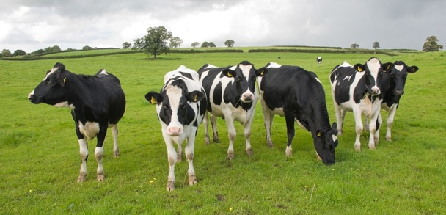
Fonte: MARQUES

Concluindo conforme (VEIGA, 2005) a pressão de pastejo e a frequência em que o local é utilizado estão devidamente associadas, sendo de muita importância sua interação. Em pastagens tropicais existe um consenso entre os estudiosos de que o fator de maior afeto a produtividade animal é a pressão de pastejo, onde a maior parte da variabilidade na produção animal é exemplificada pela variação da pressão de pastejo e não pelo sistema de pastejo.
A lotação animal ou pressão de pastejo é mais facilmente manipulada que o sistema de pastejo. A facilidade de alteração na pressão de pastejo está diretamente ligada à redução ou adição de bovinos no espaço mencionado, como é possível observar, na ilustração 02, a lotação de bovinos em uma área de pastejo. Para alterar o sistema de pastejo contínuo para pastejo rotativo o investimento necessário será, em cercas, bebedouros e cochos de sal. O gasto com mão de obra será elevado com essa alteração (VEIGA, 2005).

Ilustração 02 - Lotação de bovinos em área de pastejo.
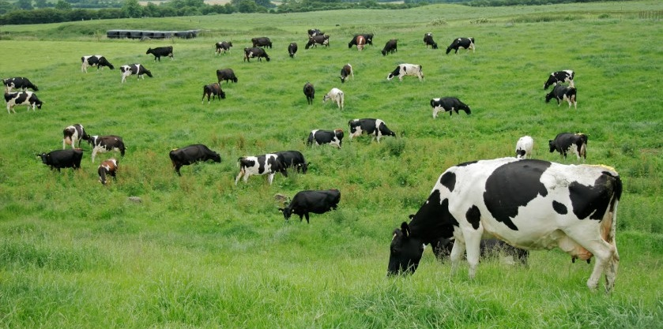
Fonte: Campo a pleno (2015).

Referente a comportamento animal os tópicos mais focados são alimentação, a ruminação e ao ócio. A alimentação diária corresponde a um período que pode variar entre 4 a 10 horas. O período de pastagem não é somente o tempo em que o animal fica mastigando o alimento, mas também o tempo de procura, seleção, apreensão do pasto e a deglutição do bolo alimentar. Animais destinados a produção de leite com hábitos de pastagens em local aberto apresentam picos de alimentação durante o dia, geralmente o pico está relacionado ao momento posterior à ordenha (POLYCARPO, 2007).

Os requerimentos de energia de vacas em lactação são 1,5 a 2 vezes maiores que as novilhas e vacas secas. Uma demanda alta de energia, e um tempo limitado de consumo de pastagem, significa que existe pouca flexibilidade para suprir os requerimentos de vacas leiteiras em pastoreio. As pastagens que suportam altos índices de ganho de peso em novilhas ou garrotes podem ser inadequadas para vacas em lactação (COMB, 2016).

A rotina do gado leiteiro é baseada praticamente em comer, caminhar e descansar, no momento em que está ingerindo alimento o gado leiteiro tem como característica realizar esse processo rapidamente, e após descansar na sombra seja deitado ou em pé, mas parado diminuindo o gasto de energia, conforme mostrado na ilustração 03. Em horários mais quentes do dia a procura por locais mais frescos e sombra ao longo do pasto torna-se uma opção rotineira, nesse momento é realizado o processo de mastigação. O gado de leite geralmente alimenta-se 8 horas por dia, descansam 8 horas e nas 8 horas restante ruminam o alimento disponível (LÁZIA).

Ilustração 03 – Gado em local de repouso.
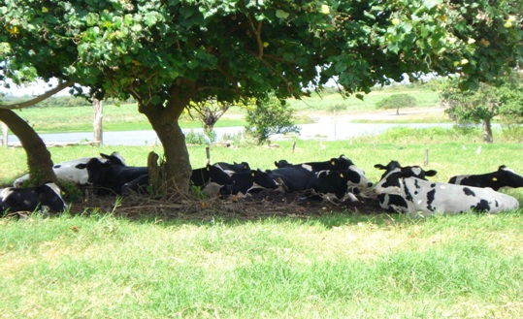
Fonte: Núcleo de comunicação (2011).

Tratando-se de rotina, as vacas possuem uma agenda diária cheia. O desafio diário das vacas de leite é conseguir a alimentação necessária em 5 a 6 horas de pasto. Vacas em lactação consomem menos pasto que a as demais, pois raramente pastejam apos o anoitecer para consumir alimento, o tempo de ruminação e descanso é reduzido em virtude disso para compensar as poucas horas de pastejo (COMB, 2016).

O gado leiteiro tem a característica de comer rápido o alimento fornecido e, depois, deitar ou ficar parado nas sombras, nas horas mais quentes do dia, para realizarem uma nova mastigação do alimento. As vacas, geralmente, comem 8 horas por dia, descansam mais 8 horas e, nas 8 horas restantes, elas mastigam o alimento (LÁZIA).

Em busca de pastagens adequadas o animal utiliza o focinho para encontrar a pastagem que mais lhe agrada. Essa escolha é realizada utilizando características sensoriais, onde a folhagem macia entra em contato com o focinho do animal. O resultado dessa escolha cria a necessidade de ofertar pastagens com um grau de qualidade elevado e um padrão de tamanho e corte aceitável. Caso a pastagem possua baixa qualidade, o animal terá um desgaste maior e um tempo elevado selecionando o alimento, aumentando, assim, a seu gasto energético no pastejo. (RABELO, 2014).
Animais com hábitos de pastagens alteram o seu comportamento ingestivo alterando um ou mais de seus componentes internos para superar condições externas limitantes ao consumo conseguindo assim obter a quantidade necessária de nutrientes. Estudar o comportamento contribui diretamente na avaliação de pastagens a serem utilizadas e manejo adequado para a situação (POLYCARPO, 2007).

Produtores em geral têm se preocupado de forma expressiva em aumentar os ganhos com a atividade leiteira e uma das formas de se aumentar a produtividade é fornecendo ambiente adequado aos animais. Para isto torna-se fundamental conhecer as atividades e os hábitos alimentares dos mesmos (POLYCARPO, 2007).

COMENTAR ALGUMA COISA
2.2. ARDUINO
Em 2005 no Interaction Design Institute localizado na cidade de Ivrea Itália, nasce o arduino. Criado pelo Professor Massimo Banzi e seu colega David Cuarrtielles o Arduino veio como uma alternativa de facilitar o trabalho para estudantes de design. A idéia inicial do Arduino era a acessibilidade, Banzi e Cuartielles teriam um desafio onde o custo do Arduino deveria ser baixo o que possivelmente seria alcançado por todas as pessoas, não deixando de lado a praticidade o que tornaria o Arduino utilizável por qualquer pessoa (EVANS, 2013).
David Cuarrtielles foi o responsável por dar forma ao Arduíno desenhando sua placa, a qual pode ser vista na ilustração 04. David Mellis, aluno de Massimo contribuiu no projeto desenvolvendo o software responsável por dar utilidade ao Arduíno executando a placa. Além de Mellis, Massimo contratou um engenheiro local chamado, Gianluca Martino o qual aderiu a ideia de construir uma triagem inicial de duzentas placas (EVANS, 2013).

Ilustração 04 – Circuitos integrados do Arduíno (ou Genuino).
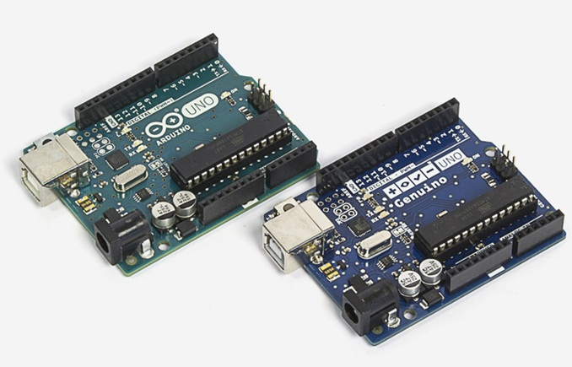
Fonte: Arduino.

O nome Arduino foi dado em referência a um bar localizado próximo ao Interaction Design Institute onde alunos professores e membros do corpo docente do instituto frequentavam. No inicio as placas eram comercializadas em kits onde os alunos poderiam criar seus próprios projetos. As duzentas unidades iniciais produzidas por Gianluca Martino foram comercializadas rapidamente, mais e mais unidades foram produzidas para manter a demanda (EVANS, 2013).
Sendo uma excelente introdução para a programação de microcontoladores, seu alcance global foi atingido, quando o público alvo percebeu que o Arduino era um sistema de utilização fácil, seu custo era acessível e poderia ser usado em qualquer projeto os quais seus requisitos necessitavam de um microcontrolador. Designers artistas e demais pessoas ouviram falar do Arduino e não pensaram em outra coisa a não ser usá-lo em seus projetos pessoais (EVANS, 2013).
Nos últimos tempos, os sistemas embarcados estão ganhando espaço no mercado, principalmente com a ascensão dos dispositivos vestíveis, como os relógios inteligentes, os quais estão abrindo novas oportunidades e avanços. Tais dispositivos podem utilizar diversos recursos, como câmeras, acelerômetro, termômetro, barômetro, navegação GPS, cartões de memória SD que são reconhecidos como dispositivos de armazenamento em massa por um computador, e muitos outros. (PRADO, 2013).
A utilização dos dispositivos vestíveis pode ser encontrada com facilidade no dia a dia dos seres humanos. Mas nada impede que essa tecnologia não possa ser utilizada em outras espécies animais. Como cita o especialista Rafael Matsuyama, “Temos um público consumidor nesse segmento, mas que ainda está conhecendo essa tecnologia para animais. Como as pessoas estão sempre dispostas a gastar dinheiro com pets, é questão de tempo para que o mercado se desenvolva” (BISSI, 2016).
Sendo assim, essa tecnologia pode ser adaptada para que seja possível a sua utilização em animais, tanto de pequeno como de grande porte. Como é pretendido adaptar um sistema embarcado em animais de grande porte, é necessário tomar cuidados com a ergonomia do dispositivo, o qual será adicionado no animal.
2.2.1. Acelerômetro digital.
Conforme (PRADA, 2009) a cada passo a frente da tecnologia o acelerômetro encontra sua brecha e marca presença em aparelhos eletrônicos portáteis, com o poder de proporcionar uma nova sensação ao usuário o acelerômetro possibilita uma nova interação com a máquina. Avaliando a posição relativa do aparelho e ajustando o visor do eletrônico, o acelerômetro esta cada vez mais firme nas alternativas inovadoras. Afinal de contas o que é um acelerômetro?

Um acelerômetro nada mais é que um instrumento capaz de medir a aceleração sobre objetos. Ao invés de posicionar diversos dinamômetros (instrumento para medir a força) em lugares diferentes do objeto, um único acelerômetro é capaz de calcular qualquer força exercida sobre ele (PRADA, 2009).

Dentre as mais variadas formas de utilizar o acelerômetro podemos encontrá-lo em celulares, players e câmeras digitais, os quais abusam do posicionamento automático do dispositivo para ajustar a tela ou até mudar uma funcionalidade especifica sem que qualquer botão seja pressionado. Nos computadores mais precisamente em notebooks o acelerômetro tem a função de identificar uma queda e evitar que o disco rígido seja danificado (PRADA, 2009).

Ilustração 05 – Acelerômetro digital.
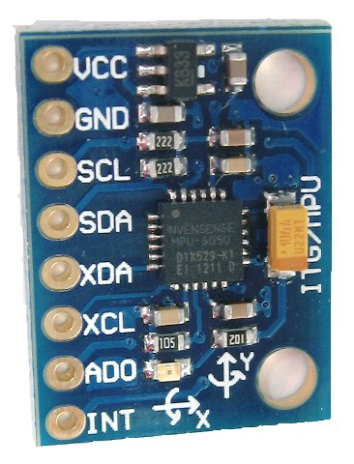
Fonte:Arduino

Segundo (PRADA, 2009) atualmente a presença mais constante do acelerômetro é nos jogos, mais precisamente no Nintendo Wii, combinando os seus movimentos com os movimentos do usuário o que proporciona mais vivacidade ao jogo.
O Arduíno é uma plataforma de hardware e ambiente de desenvolvimento livre, que pode ser utilizado no meio didático para a aplicação e testes de sistemas eletrônicos, e também a programação desses sistemas. Por ser uma plataforma acessível e flexível, a qual permite a aplicação de inúmeros projetos em diversas áreas, além de possibilitar a utilização por pessoas as quais não possuem um conhecimento abrangente na área de eletrônica ou desenvolvimento de software, ele permite que sejam realizados rapidamente os protótipos para serem testados nos animais.
A facilidade de se adaptar e programar sensores são um fator em que o Arduino se sai muito bem, tendo no mercado as mais diferentes placas de expansão, chamadas de Shields, normalmente com o preço acessível assim como a plataforma base (ARDUINO). Esse conjunto vai colaborar para que o desenvolvimento do projeto seja rápido e de baixo custo.
2.3. TECNOLOGIAS SEMELHANTES AO “MOVING COW”
No cenário em que vivemos a preocupação com bem estar e conforto animal para animais de produção vem se tornando um fator importante. Para os mais leigos a única certeza de lucro é o bovino possuir uma nutrição adequada e sanidade em dia.
Segundo (AGROS, 2014) para alguns criadores com um pouco mais de conhecimento na área, a produção com animais “felizes” é necessária cada vez mais. O mercado atual de consumidores exige, uma rastreabilidade do produto desde sua origem até a sua chegada ao destino devido ao fato de conhecer sua origem e qualidade. Igualmente a os humanos os animais de produção também demonstram sinais de insatisfação e mal-estar. Criadores mais atentos percebem essa insatisfação dos animais e tentam ajustar a sua rotina para melhorar essas carências.
Havendo a necessidade de identificar carências e faltas do animal a agropecuária “Dois Irmãos”, situada no município de Fortaleza/RS passou a utilizar a “C-Tech”, uma coleira inteligente desenvolvida no Brasil com tecnologia Chip Inside Tecnologia. A coleira quando em contato com o animal passa a monitorar os parâmetros comportamentais, como: ócio, ruminação e período de atividade. Após a coleta desses dados e juntamente com o software “C-Manager”, o qual realiza o monitoramento e gerenciamento dos bovinos é possível manter um contato maior com o animal mesmo as barreiras físicas estando presente, é possível compreender as exigências do animal e identificar as alterações no comportamento diário. Esses dados irão indicar a real necessidade do animal e as condições de conforto e bem estar (AGROS, 2014).
Conforme mencionado pela (AGROS, 2014) podemos entender que:

Com a C-Tech também é possível identificar a ocorrência do cio com precisão, sendo possível definir o momento inicial de sua ocorrência, o que tem impacto direto na eficiência da inseminação artificial e na redução do intervalo entre partos.

A C-Tech HealthyCow é uma coleira de monitoramento, ruminação e atividade de ócio, sua função é monitorar bovinos de produção no período de 24 horas por dia. O sistema C-Tech HealthyCow tem como objetivo principal facilitar a vida do produtor acompanhando seu rebanho diariamente e fornecendo dados detalhados sobre sua rotina (CHIP INSIDE TECNOLOGIA).
Em (CHIP INSIDE TECNOLOGIA) é mencionado que utilizando sensores de alto desempenho a C-Tech é capaz de coletar dados do bovino em tempo real. A cinta de fixação que ficará em contato com o animal o tempo todo possui alta resistência a danos e facilidade na aplicação tanto quanto na remoção. Os sensores presentes na coleira são de alta sensibilidade coletando a mínima movimentação do bovino no período de 24 horas, essa coleta é realizada de forma intensa, sem interrupções. As informações coletadas ao longo do dia serão armazenadas na própria coleira e somente no momento da ordenha serão transmitidas para o software que irá manipular as informações fornecidas. Na ilustração 06 podemos verificar um bovino utilizando a C-TECH.

Ilustração 06 – Coleira C-TECH
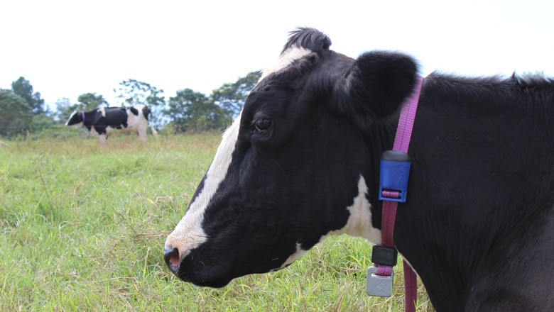
Fonte: PORTAL DO AGRONEGÓCIO.

No exato momento em que o animal avança para o local onde será realizada a ordenha os dados presentes em sua coleira serão transferidos para o sistema e processados de forma unificada. Ao receber os dados e havendo alguma irregularidade um alerta sonoro e visual será disparado onde, consequentemente o responsável pelo controle dos animais receberá uma notificação das condições atuais do animal podendo assim identificar se o animal possui alguma alteração no comportamento referente a enfermidades (CHIP INSIDE TECNOLOGIA).

Todas as informações captadas pela Coleira C-Tech HealthyCow são processadas pelo software de gestão de dados HealthyCow Manager que detalha todo o comportamento do animal ao longo do dia e oferece relatórios exatos e precisos do status do animal (CHIP INSIDE TECNOLOGIA).

Com a utilização do HealthyCow Manager a (CHIP INSIDE TECNOLOGIA) menciona que é possível obter:
- Gráficos detalhados da atividade diária do animal
- Informações referentes ao cio e horário de ocorrência do cio.
- Alertas de bem-estar e saúde do animal.
- Histórico do comportamento do animal.
- Comparação entre o período diurno e noturno.
- Alerta de melhor período para realizar a inseminação.
- Rastreabilidade do animal.
- Controle da produção de leite individual.

Analisando as informações anteriormente mencionadas, levamos em conta que a C-TECH será como uma base para nosso projeto, a funcionalidade nela mencionada e o interesse em tornar mais fácil a vida de produtores rurais serão idéias levadas para a MOVING COW com o objetivo, de trazer essa tecnologia para a nossa região e torná-la acessível aos produtores em questão.

3. MATERIAIS E MÉTODOS

Deve ser apresentada a descrição da metodologia que será utilizada para a realização do trabalho. Neste título também podem ser descritos os softwares ou demais hardwares necessários para realização do trabalho.

Para satisfazer o objetivo principal do projeto, está sendo desenvolvido um protótipo de hardware, utilizando o Arduíno como plataforma de desenvolvimento. O desenvolvimento está em fase inicial, onde todos os componentes estão interligados utilizando uma protoboard como intermediário entre os componentes, onde está sendo testado o retorno dos sensores para que seja possível definir os tipos de dados que deverão ser tratados para que essas informações sejam úteis ao projeto.
Em um primeiro momento, todos os componentes serão interligados diretamente, permitindo que seja testada a funcionalidade dos sensores e do Arduíno. Assim, também já é possível dar início ao desenvolvimento do software que gerenciará os componentes que estão ligados ao Arduíno. Para realizar a sua programação, o próprio Arduíno conta com uma ferramenta (IDE) para realizar a codificação e compilação do software, o qual já é enviado diretamente para o Arduíno.
Em um segundo momento, todos os componentes serão compactados para que seja possível dar forma à coleira que será presa no animal. Nesse momento, o software já deverá estar pronto para que seja possível iniciar os testes em cima de uma amostra de pesquisa, para coletarmos os dados de satisfação junto ao produto. Com a coleira pronta, será possível também instalar a placa de captação de energia solar, para recarregar as baterias que manterão o sistema ativo.

4. CRONOGRAMA DE EXECUÇÃO

Deve compreender todas as etapas do TCC II e TCC III, lembrando que nos meses de novembro e junho acontecerão as bancas de avaliação das respectivas etapas.
Lembrar que as atividades relacionadas ao desenvolvimento e a construção do artigo devem ser realizadas em TCC II e as atividades relacionadas a ajustes do trabalho e revisão do artigo devem ser realizadas em TCC III.
Lembrando ainda que as bancas de TCC II acontecerão em novembro de 2016 e as bancas de TCC III acontecerão em de junho de 2017.

Atividades | Meses
Atividades | 2016 |  |  |  |  |  | 2017
Atividades | Jul | Ago | Set | Out | Nov | Dez | Jan | Fev | Mar | Abr | Maio | Jun
Modelagem do sistema.
Definir amostra de pesquisa.
Desenvolver Hardware/Software.
Validar a aplicação sobre a amostra de pesquisa.
Avaliar a funcionalidade sobre o teste.
Coletar dados de satisfação junto aos pecuaristas.
Avaliar e mensurar os dados coletados.
Desenvolver artigo científico.
Ajustes no artigo científico.
Avaliar a criação e utilização de software mobile para controle das informações da coleira.

REFERÊNCIAS
AGROS (Lageado/rs). Assessoria de Imprensa Chip Inside (Ed.). agropecuária dois irmãos investe em tecnologia nacional de monitoramento do conforto animal para o gado leiteiro. 2014. Disponível em: <http://revistaleite.com.br/agropecuaria-dois-irmaos-investe-em-tecnologia-nacional-de-monitoramento-do-conforto-animal-para-o-gado-leiteiro/>. Acesso em: 21 maio 2016.
ARDUINO. Arduino Shields (Online). Disponível em: <http://www.arduino.cc/en/Main/arduino Shields>. Acesso em: 01 mai. 2016.
ARDUINO. What is Arduino? (Online). Disponível em: <http://www.arduino.cc/em/Guide/Intro Duction>. Acesso em: 01 mai. 2016.
ARDUINO. Arduino UNO & Genuino UNO (Online). Disponível em: <http://www.arduino.cc/ en/Main/ArduinoBoardUno>. Acesso em: 22 mai. 2016.
ARDUINO. MPU-6050 Accelerometer + Gyro (Online). Disponível em: <http://playground.ardu ino.cc/Main/MPU-6050>. Acesso em: 22 mai. 2016.
CAMPO A PLENO (Argentina) (Org.). Advierten que la situación de los tambos es crítica. Disponível em: <http://www.campoapleno.com.ar/2015/11/12/advierten-que-la-situacion-de-los-tambos-es-critica/>. Acesso em: 20 maio 2016.
CHIP INSIDE TECNOLOGIA (Santa Maria/rs) (Ed.). Sistema C-Tech HealthyCow: Coleira C-Tech HealthyCow. Disponível em: <http://pt.chipinside.com.br/coleiras-c-tech-healthycow/c-tech/>. Acesso em: 21 maio 2016.
COMB, David. 10 maneiras de melhorar a produção de vacas de leite em pastoreio. Disponível em: <http://www.cooperitaipu.com.br/recomendacoes.php?id_conteudo=116>. Acesso em: 26 maio 2016.
DA COSTA, Mateus J. R. Paranhos; ROSA, Marcelo Simão da. Interação entre humanos e bovinos no desenvolvimento das atividades de rotina da fazenda leiteira. 2002. Disponível em: <http://m.milkpoint.com.br/radar-tecnico/sistemas-de-producao/interacao-entre-humanos-e-bovinos-no-desenvolvimento-das-atividades-de-rotina-da-fazenda-leiteira-16794n.aspx>. Acesso em: 01 maio 2016.
EVANS, Martin; NOBLE, Joshua; HOCHENBAUM, Jordan. Arduino em Ação. Primeira edição. ed. São Paulo: Novatec Editora Ltda, 2013. p. 1-24. Disponível em: <http://novatec.com. br/livros/arduino-em-acao/capitulo9788575223734.pdf>. Acesso em: 01 maio 2016.
LÁZIA, Beatriz. Gado de leite: hábitos e características: Conheça um pouco mais a respeito de uma das principais fontes de renda dos pecuaristas brasileiros Leia mais: http://www.cpt.com.br/noticias/gado-de-leite-habitos-e-caracteristicas#ixzz47SiX5FUF. . Disponível em: <http://www.cpt.com.br/noticias/gado-de-leite-habitos-e-caracteristicas>. Acesso em: 01 maio 2016.
BISSI, Marco. Mercado pet começa a explorar conceito 'vestível'. 2016. Disponível em: <http://www.dci.com.br/inovacao-e-tecnologia/mercado-pet-comeca-a-explorar-conceito-vestivel-id539071.html>. Acesso em: 01 maio 2016.
MOLENTO, C.F.M.; BOND, G.B.. Produção e Bem-Estar Animal: aspectos éticos e técnicos da produção de bovinos. 2014. Disponível em: <http://www.universidadedoleite.com.br/artigo-producao-e-bem-estar-animal-aspectos-eticos-e-tecnicos-da-producao-de-bovinos>. Acesso em: 01 maio 2016.
MARQUES, Fernanda; CORRÊA, Bruno Manhani; ARARIPE, Paulo. Bem Estar em Bovinos Leiteiros. Disponível em: <http://www.clubeamigosdocampo.com.br/artigo/bem-estar-em-bovinos-leiteiros-1089>. Acesso em: 22 maio 2016.
Núcleo de Comunicação. Soluções para aliviar o estresse térmico das vacas. 2011. Disponível em: <http://www.leiteenegocios.com.br/ln/index.php?codPag=2&codCat=9&codTopico=1841>. Acesso em: 22 maio 2016.
POLYCARPO, Rafaela Carareto. Comportamento ingestivo de bovinos leiteiros mantidos em pastagens. 2007. Disponível em: <http://www.milkpoint.com.br/radar-tecnico/sistemas-de-producao/comportamento-ingestivo-de-bovinos-leiteiros-mantidos-em-pastagens-34104n.aspx>. Acesso em: 01 maio 2016.
PORTAL DO AGRONEGÓCIO (Org.). Gaúchos criam coleira que detecta o comportamento dos bovinos: A tecnologia desenvolvida pela empresa Chip Inside consegue analisar se o animal está doente ou no cio. 2016. Disponível em: <http://www.portaldoagronegocio.com.br/noticia/gauchos-criam-coleira-que-detecta-o-comportamento-dos-bovinos-139220>. Acesso em: 23 maio 2016.
PRADA, RODRIGO. O que é um acelerômetro?. 2009. Disponível em: <http://www.tecmundo. com.br/curiosidade/2652-o-que-e-um-acelerometro-.htm>. Acesso em: 10 maio 2016.
PRADO, Eduardo. Dispositivos "vestíveis": uma nova onda tecnológica.2013. Disponível em: <http://convergenciadigital.uol.com.br/cgi/cgilua.exe/sys/start.htm?UserActiveTemplate=site&infoid=34752&sid=15>. Acesso em: 01 maio 2016.
PRATES, Nélio Camargos.;GARCIA, Paulo Henrique M.. O conforto da vaca de leite na rotina da fazenda: O conforto da vaca de leite na rotina da fazenda. 2008. Disponível em: <http://rehagro.com.br/plus/modulos/noticias/ler.php?cdnoticia=1690>. Acesso em: 01 maio 2016.
REDVET, Comportamento de Pastoreio - Behavior of Grazing. Revista Eletrônica de Veterinária (Redvet). Andaluzia, Espanha: 1695-7504, v. 11 n. 4, abril. 2010. Disponível em < http://www.veterinaria.org/revistas/redvet/n040410/041005.pdf>. Acesso em: 11 mar. 2016.
RABELO, Emília. Hábitos de pastejo dos bovinos. 2014. Disponível em: <http://rehagro.com.b r/plus/modulos/noticias/ler.php?cdnoticia=2626>. Acesso em: 01 mai. 2016.
SANTOS, Betina Raquel Cunha: Comportamento de Pastoreio. 2010. Disponível em: <http://www.veterinaria.org/revistas/redvet/n040410/041005.pdf>. Acesso em: 11 mar. 2016.
SORIO, Humberto. Pastoreio Voisin: teorias-práticas-vivências. 2. ed. Passo Fundo, 2006.
VEIGA, Jonas Bastos da. Criação de Gado Leiteiro na Zona Bragantina:Manejo de pastagem. 2005. Disponível em: <https://sistemasdeproducao.cnptia.embrapa.br/FontesHTML/Leite/GadoL eiteiroZonaBragantina/paginas/manejop.htm>. Acesso em: 01 maio 2016.
Têm a finalidade de apresentar as fontes que embasam teoricamente o trabalho. Todas as obras citadas no texto devem obrigatoriamente figurar nas referências bibliográficas.
Nas referências não se utiliza parágrafo com recuo.
É utilizado alinhamento à esquerda.
Usar espaçamento de 12 pontos entre os parágrafos.

DECLARAÇÃO

Declaro ter ciência do conteúdo do presente projeto e concordar com sua apresentação a banca examinadora do TCC I.

__________________________________
Nome e Assinatura do Acadêmico

__________________________________
Nome e Assinatura do Acadêmico

__________________________________
Nome e Assinatura do Orientador

São Miguel do Oeste, data de mês de ano

APÊNDICES

É um documento autônomo elaborado pelo próprio autor, a fim de completar sua argumentação, sem prejuízo da unidade do trabalho. É OPCIONAL

ANEXOS

Contém documentos não elaborados pelo próprio autor e serve de fundamentação, comprovação ou ilustração.
Ambos são identificados por letras maiúsculas consecutivas e respectivos títulos. É OPCIONAL.

